- 功能说明
从10万组随机序列中，每组依次取前4张，7张，10张，13张，判断其在当前状态下能吃、碰、杠哪些牌；如果听牌了，则输出听的所有牌型。

- 牌型表示
1万-9万：1 - 9；
1筒-9筒：11-19；
1条-9条：21-29
东南西北中发白： 31,32,33,34,41,42,43

- 关键数据结构说明
Vector<int> majiang(45)；1号牌放在majiang[1]，2号牌放在majiang[2]，以此类推；
Vector<int> VecTemp：记录去牌的过程；
Vector<Vector<int>> Hu_Vec：当能胡的时候，存入最终胡牌路径。

- 吃碰杠判定
只需要遍历一遍麻将数组，若某个位置值为2，则表示可以碰；值为3，表示可以杠；相邻值都不为0或中间只间隔一个为0，表示可以吃。

- 胡牌判定详细说明
步骤一:从给定牌中找到一对做”将”,并从数组中移除 , 这里共有3对牌所以要分成3种情况
1. {3,3}(将牌) , {1,2,4,5,6,6,7,8,9,21,21,21}(余牌)
2. {6,6}(将牌) , {1,2,3,3,4,5,7,8,9,21,21,21}(余牌)
3. {21,21}(将牌) , {1,2,3,3,4,5,6,6,7,8,9,21}(余牌)
记录下去掉将对之后的牌型为X；
步骤二: 若余牌数量为0 ，将VecTemp存入Hu_Vec ；否则，进入步骤三。
步骤三: 判断余牌能否组成ABC或者DDD。若能，去掉ABC或者DDD，递归进入下一轮判断函数。判断余牌是否为0，若为0，则记录Hu_Vec；否则，继续判断余牌是否能组成ABC或者DDD；若不能组成，则Hu_vec为空，退出递归函数。
步骤四: 依次整理输出Hu_vec的所有行。

- 实现算法流程图
判断胡牌流程，如图1所示：
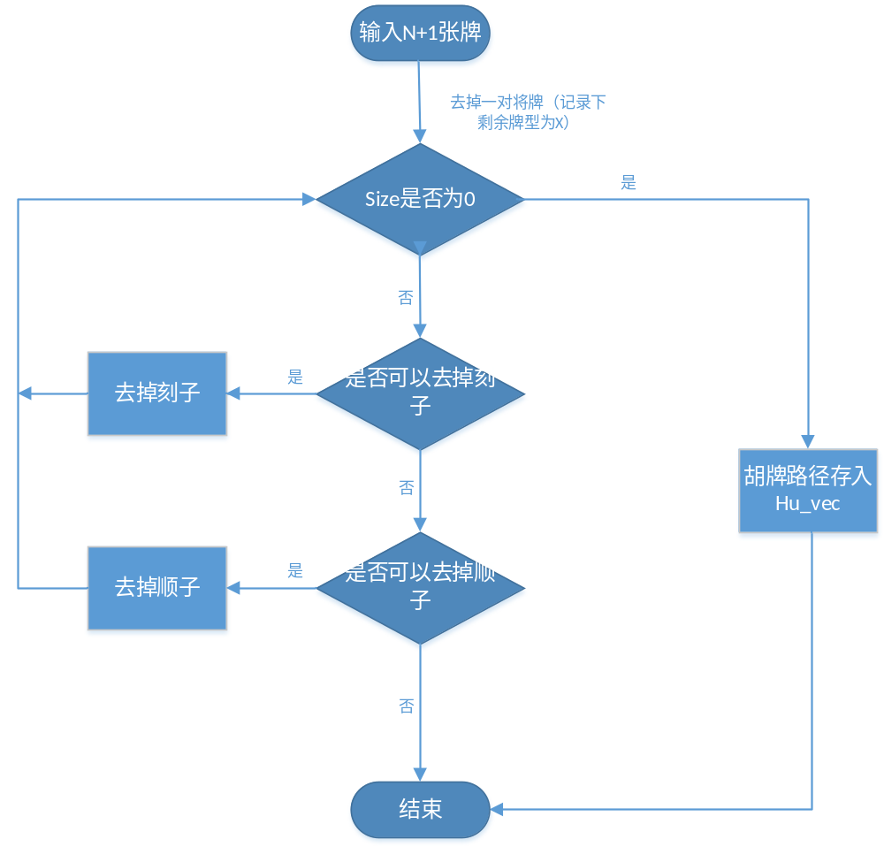图1 麻将胡牌判定流程
- 测试输出
测试结果分两部分输出：
majiang_jilu.txt负责记录所有牌型的吃碰杠胡；
hupai_jilu.txt负责记录能胡牌型的吃碰杠胡。

